БУ ВО «СУРГУТСКИЙ ГОСУДАРСТВЕННЫЙ УНИВЕРСИТЕТ

Ханты-Мансийского автономного округа – Югры»

ПОЛИТЕХНИЧЕСКИЙ ИНСТИТУТ

Кафедра информатики и вычислительной техники

**Курсовая работа**

по дисциплине «Методы и средства проектирования информационных систем и технологий»

на тему: «Информационная система визуализации образовательного контента»

|  |  |
| --- | --- |
|  | Выполнил:  Вершков Семён Владимирович  ___________________________  Проверил:  Ст. преподаватель  Столбов Дмитрий Александрович  ___________________________ |

Сургут, 2022

Оглавление

**СПИСОК СОКРАЩЕНИЙ** 3

**РЕФЕРАТ** 4

**1. Видение** 5

*1.1. Введение* 5

*1.2. Возможности* 5

*1.3. System Features* 5

*1.4. Рынок* 6

*1.5. Тенденции* 6

*1.6. Заинтересованные лица* 6

*1.7. Основные задачи высокого уровня.* 7

**3. Описание предметной области** 8

**4. Анализ существующих приложений по визуализации образовательного контента.** 12

**5. Требования к системе.** 15

*5.1. Требования к системе в целом* 15

*5.2. Функциональные требования к информационной системе* 16

*5.7. Требования к техническому обеспечению* 18

*5.8. Требования к организационному обеспечению* 19

*5.9. Требования к методическому обеспечению* 19

**6. Проектирование системы.** 20

*6.1. SWOT-анализ* 20

*6.2. Модель IDEF0* 21

*6.3. Декомпозиция ИС Визуализации образовательного контента в образовании.* 23

*6.4. Декомпозиция ИС Визуализации образовательного контента в образовании по модулю NOTIFY сервер.* 26

*6.5. Декомпозиция ИС Визуализации образовательного контента в образовании по модулю DATA-PROCESSING сервер.* 28

*6.6. Декомпозиция ИС Визуализации образовательного контента в образовании по модулю DESKTOP-приложение.* 30

*6.7.*  *Диаграмма вариантов использования Use Case* 32

*6.8. Описание прецедентов.* 34

*6.9. Поведенческая модель ИС Визуализации образовательного контента в образовании.* 35

*6.10. ДИАГРАММА АВТОМАТОВ* 40

**7. Разработка информационной системы** 41

*7.1. Интерфейс программы* 41

*7.2. Описание работы программы.* 41

*7.3. Исходный код.* 42

**СПИСОК СОКРАЩЕНИЙ**

БД – база данных

ГОСТ – Государственный стандарт

ОС – операционная система

ПО – программное обеспечение

ТО – техническое обеспечение

ФИО – фамилия, имя, отчество

ИС – экспертная система

DDOS – Distributed Denial of Service attack

BPMN – Business Process Management Notation

DFD – data flow diagram (диаграмма потоков данных)

гастроэзофагеальной рефлюксной болезни)

IDEF0 – integrated computer aided manufacturing definition (описание интегрированного компьютеризированного производства)

IDEF1X – integrated computer aided manufacturing definition extended (расширенное описание интегрированного компьютеризированного производства)

UML – unified modeling language (универсальный язык моделирования)

# **РЕФЕРАТ**

Курсовая работа состоит из 43 страниц, 14 рисунков и 1 вложения

Ключевые слова: информационные системы, проектирование информационных систем, образовательный контент, визуализация, диаграмма, таблица, знания.

Предметом курсовой работы является разработка информационной системы визуализации учебного контент в профессиональном образовании.

Цель работы - разработать ТЗ и спроектировать информационную систему визуализации знаний в образовании.

В курсовом проекте приведен обзор предметной области, сравнительный анализ существующих аналогов информационной системы, требования к информационной системе, проектирование с использованием методологий: IDEF0, IDEF1X, DFD, BPMN и UML.

# **1. Видение**

Краткое наименование: VOO

Полное наименование: разработка и проектирование информационной системы «визуализация образовательного контента»

## *1.1. Введение*

В настоящее время вся информация, в основном, преподносится посредством метода визуализации при этом в современном обществе формируется новая культура, в которой визуализация выступает главным принципом коммуникации и донесения информации.

Научные исследования и разработки в области системного анализа и моделирования образовательного контента образовательных структур проводятся в настоящее момент не очень интенсивно. Вопросы визуализации образовательного контента при разработке образовательного контента не имеют общепризнанных моделей, методов и алгоритмов, что делает **актуальным** продолжение исследований в данном направлении.

## *1.2. Возможности*

Воспользовавшись программой пользователь в лице преподавателя может сократить время для подготовки к занятию. Программа создаёт таблицу, а затем и графики либо диаграммы разных типов на основе введённого текста с набором данных.

## *1.3. System Features*

• Сокращение времени на подготовку к уроку.

• Лёгкая для восприятия информация на выходе.

• Построение таблиц, графиков и диаграмм на основе текста.

• Повышение информативности и наглядности рассматриваемой области.

• Программа использует отечественные ГОСТы и СНиПы.

## *1.4. Рынок*

Одной из эффективных технологий активизации обучения является метод визуализации учебной информации, который прочно занял своё место в образовательном процессе. Применение визуальных форм усвоения учебной информации позволяет изменить характер обучения: ускорить восприятие, осмысление и обобщение, умение анализировать понятия, структурировать информацию.

## *1.5. Тенденции*

• при работе с визуальными данными когнитивная функция мозга используется меньше, она отвечает за обработку и анализ информации. А значит мозг тратит меньше ресурсов.

• на 17% выше производительность человека, работающего с визуальной информацией

• нет необходимости вчитываться в текст и анализировать, написанное там. Легче запустить программу и увидеть всё в форме диаграммы или графика

## *1.6. Заинтересованные лица*

• Преподаватели

• Студенты

## *1.7. Основные задачи высокого уровня.*

| Заинтересованное лицо | Цель высокого уровня | Проблемы, возможности и замечания | Текущие решения |
| --- | --- | --- | --- |
| Преподаватель | Сократить время подготовки к занятию, повысить качество и эффективность обучения | Преподавателю требуется время для поиска информации, которая чаще всего существует в виде текста. Текст сложнее и дольше анализировать, чем диаграмму таблицу или график | Программа сократит время для подготовки к занятию, проанализирует текст и на выходе выдаст диаграмму таблицу или график |
| Студент | Помощь в восприятии, анализе и обработки информации | Большое кол-во текста и чисел, которое лень читать. | Вместо неинтересного текста, интересные картинки |

Таблица 1. Основные задачи высокого уровня.

**2. Постановка задачи**

1. Цели и задачи курсовой работы:

* Описать предметную область курсовой работы;
* Осуществить обзор аналогов;
* Описать требования к системе;
* Провести SWOT-анализ;
* Создать концептуальную модель предметной области;
* Составить Use-Case-диаграмму;
* Описать прецеденты внутри информационной системы;
* Составить BPMN-диаграмму;
* Составить диаграмму классов;
* Разработать прототип User Interface.

1. Цели и задачи информационной системы:

* Система будет преобразовывать текст в элемент визуализации (таблицу, диаграмму).

# **3. Описание предметной области**

*Введение.* В настоящее время вся информация, в основном, преподносится посредством метода визуализации при этом в современном обществе формируется новая культура, в которой визуализация выступает главным принципом коммуникации и донесения информации. Джей Болтер - специалист в области компьютерных технологий, подчеркивал важность осознания и развития визуальных средств коммуникации, особенно в образовательном процессе, поскольку сочетание различных способов представления учебной информации развивает когнитивные стили не только передачи этой информации, но и ее восприятия. Это объясняется тем, что визуальная информация обрабатывается правым полушарием и, взаимодействуя с вербальной, развивает межполушарные связи и в целом «пластичность» мозга, что следует учитывать и использовать в образовательном процессе, как и то, что благодаря этому явлению современные обучающиеся не приемлют формальные подходы к обучению.

Вопросы, связанные с визуализацией образовательного контента, рассматривались в ряде диссертационных работ Грабко Е.В., Белова З.С., Асадуллаева Р.Г., Карташева М.И., Ягудаева Г.Г., Строганова Д.В., Лифанова А.Е., Курганской Г.С., Соколова Н.К., в которых предлагается ввести компьютерное обучение, включающее структурную модель знаний и модель оценки знаний.

В исследованиях многих авторов рассматривались разнообразные подходы к моделированию процесса обучения, так же были рассмотрены возможности использования имитационных моделей. В исследованиях важное место при рассмотрении предметной области было отведено вопросам применения обучения с использованием возможностей новых информационных технологий.

Научные исследования и разработки в области системного анализа и моделирования образовательного контента образовательных структур проводятся в настоящее момент не очень интенсивно. Вопросы визуализации образовательного контента при разработке образовательного контента не имеют общепризнанных моделей, методов и алгоритмов, что делает **актуальным** продолжение исследований в данном направлении.

Информационная насыщенность знаниями вызывает необходимость передачи информации в визуально обозримом виде. Это достижимо при содержательного сжатия информации для представления ее в удобной форме, так как 90 % информации человек получает при помощи зрения, 50 % нейронов мозга обрабатывают визуальную информацию, наличие рисунков на 80 % увеличивают желание прочесть текст. Человек воспринимает всего на 10 % услышанную информацию, на 20 % – прочитанную информацию и на 80% – увиденную информацию.

Визуализация — это язык для представления знаний в визуальной форме, то есть использование любых графических средств для создания и передачи идей.

Визуализация образовательного контента – это графическое представление данных и знаний, в виде рисунков, графики, диаграмм, анимации т.д.

При помощи визуализации образовательного контента можно решить ряд таких задач как: лучшее понимание данных, эффективная переда знаний, высокая вовлеченность обучаемых, скорость принятия решения.

В методике преподавания применение визуальных форм усвоения учебной информации позволяет изменить характер обучения: ускорить восприятие, осмысление и обобщение, умение анализировать понятия, свертывать и развертывать информацию.

Функции визуализации учебной информации:

* помочь опредмечиванию словесного сообщения или предъявить сообщение, которое ребенок должен будет воплотить в форму рассказа или ответа на поставленные вопросы;
* проконтролировать полноту и характер усвоения переданной учителем информации; способствовать развитию воображения и фантазии;
* выявить характер индивидуального восприятия и переработки учебной информации;
* активизировать познавательный интерес;
* сконцентрировать внимание на чем-то важном; переключить внимание на другой объект;
* вызвать определенные ассоциации;
* развить способности к анализу и сравнению;
* организовать тренировку внимательности и наблюдательности;
* сформировать способности делать выводы и логические умозаключения;
* сформировать способности видеть и проводить аналогии, осознавать и обосновывать свою точку зрения, аргументировать свою позицию, закреплять изученный материал;
* развить критическое мышление;
* интегрировать новые знания;
* связать полученную информацию в целостную картину о том или ином явлении или объекте.

Роль визуализации в процессе обучения исключительна. Особенно в том случае, когда использование наглядных средств не сводится к простому иллюстрированию с целью сделать учебный курс более доступным и легким для усвоения, а становится органичной частью познавательной деятельности учащегося, средством формирования и развития не только наглядно-образного, но и абстрактно-логического мышления.

Существует несколько типов визуализации:

* Обычное визуальное представление количественной информации в схематической форме. К этой группе можно отнести всем известные круговые и линейные диаграммы, гистограммы и спектрограммы, таблицы и различные точечные графики.
* Данные при визуализации могут быть преобразованы в форму, усиливающую восприятие и анализ этой информации. Например, карта и полярный график, временная линия и график с параллельными осями, диаграмма Эйлера.
* Концептуальная визуализация позволяет разрабатывать сложные концепции, идеи и планы с помощью концептуальных карт, диаграмм Ганта, графов с минимальным путем и других подобных видов диаграмм.
* Стратегическая визуализация переводит в визуальную форму различные данные об аспектах работы организаций. Это всевозможные диаграммы производительности, жизненного цикла и графики структур организаций.
* Графически организовать структурную информацию с помощью пирамид, деревьев и карт данных поможет метафорическая визуализация, ярким примером которой является карта метро.
* Комбинированная визуализация позволяет объединить несколько сложных графиков в одну схему, как в карте с прогнозом погоды.

При разработке и использовании баз знаний удобно применять наглядные представления, т.е. различные изображения, схемы, рисунки, наброски. Наиболее привычный и самый эффективный метод визуализации образовательного контента – диаграммы. Существуют порядка 15 общеизвестных типов диаграмм, а всего их более 60, при этом их количество увеличивается с каждым днём — люди придумывают новые типы для визуализации сложных и необычных данных.

Перечислим основные типы диаграмм:

* Гистограмма.
* Круговая диаграмма.
* Комбинированная диаграмма.
* График.
* Точечная
* Диаграмма области.
* Японские свечи.

В моей системе визуализации будет использоваться гистограмма, Гистограммы полезны для представления изменений данных с течением времени и для наглядного сравнения различных величин. В гистограммах категории обычно располагаются по горизонтальной оси, а значения — по вертикальной.

# **4. Анализ существующих приложений по визуализации образовательного контента.**

Основная задача разрабатываемой системы – визуализация текста. Существует множество программ для визуализации больших массивов данных в табличной форме. Но нет программ, визуализирующих текст с большим количеством статистических знаний.

Рассмотрим и проанализируем системы визуализации по восьми критериям.

Анализ систем визуализации по следующим критериям:

* Возможность визуализации данных, представленных текстом. Визуализация не только массива данных в табличной форме, но и текста со статистическими знаниями.
* Простота использования (пользовательский интерфейс, простота администрирования) использование системы администратором или пользователем без дополнительного обучения и доработок.
* Гибкость настроек (возможности кастомизации, интеграции, расширения) – простота настройки системы и внесение в нее изменений.
* Управление учебным контентом (хранение и редактирование диаграмм, созданных преподавателем) – перечень возможностей для редактирования, добавления и демонстрирования учебного материала.
* Направленность системы на обучение. Программа создавалась с целью упрощения процесса обучения.
* Возможность делиться диаграммами с другими пользователями. Наличие базы данных с уже созданными диаграммами других пользователей. Возможность делиться созданными диаграммами с другими пользователями с помощью почты, GitHub, социальных сетей.
* Поддержка проекта разработчиками. Исправление возникших ошибок, обновление возможностей сервиса, поддержка пользователей со стороны разработчика.
* Стоимость – минимальная стоимость СДО и от чего она зависит.

Проанализированы и рассмотрены следующие системы визуализации (табл. 2): Microsoft Power BI, Google Студия данных, Tableau, ChartBlocks, Infogram.

|  |  |  |  |  |  |
| --- | --- | --- | --- | --- | --- |
| Критерии сравнения СДО  (системы дистанционного обучения) | Microsoft Power BI | Google Студия данных | Tableau | ChartBlock | Infogram |
| Возможность визуализации данных, представленных текстом | - | - | - | - | - |
| Простота использования | - | + | - | + | + |
| Гибкость настроек | + | - | + | + | - |
| Управление учебным контентом | - | + | + | - | + |
| Направленность системы на обучение | - | - | - | - | - |
| Возможность делиться диаграммами с другими пользователями | - | + | + | + | - |
| Поддержка проекта разработчиками | - | + | + | + | - |
| Стоимость | От 0 до 9000 р. / год | от 0 р. /год | от 31500 до 60000р./год. | от 18000 до 59000 р./год | от 17000 до 133000 р. /год |

Таблица 2. Анализ существующих приложений по визуализации образовательного контента.

Проведен обзор по восьми критериям. Всего проанализировано 5 сервисов. Анализ показал, что системы визуализации разрабатываются не для упрощения процесса обучения студентов.

*Выводы.* Визуальное представление информации является наиболее эффективным способом общения, понимания и последующего использования полученных знаний. С помощью средств визуализации можно использовать конкретные методы управления учебной деятельностью и влиять на деятельность. Саморегуляция в обучении учащихся. Использование систематических и грамотных приемов визуализации позволяет вывести учащихся на более высокий уровень познавательной деятельности и стимулировать овладение предметным содержанием с элементами творчества.

Анализ существующих систем визуализации образовательного контента показал, что актуальна разработка системы визуализации образовательного контента для студентов и преподавателей, которая будет упрощать процесс обучения.

# **5. Требования к системе.**

## *5.1. Требования к системе в целом*

Информационная система диагностирования гастроэнтерологических заболеваний представляет собой систему обработки входных данных в виде текста и преобразования их в таблицу и диаграмму

Основные модули создаваемой системы должны обеспечить:

* Возможность визуализации данных, представленных текстом. Визуализация не только массива данных в табличной форме, но и текста со статистическими знаниями.
* Простоту использования (пользовательский интерфейс, простота администрирования) использование системы администратором или пользователем без дополнительного обучения и доработок.
* Управление учебным контентом (хранение и редактирование диаграмм, созданных преподавателем) – перечень возможностей для редактирования, добавления и демонстрирования учебного материала.
* Гибкость настроек (возможности кастомизации, интеграции, расширения) – простота настройки системы и внесение в нее изменений.

## *5.2. Функциональные требования к информационной системе*

К информационной системе визуализации образовательного контента предъявляются следующие функциональные требования:

* Регистрация пользователей.
* Авторизация пользователей.
* Преобразование текста в таблицу.
* Преобразование текста в гистограмму.
* Возможность отправить результаты преобразования на email.
* Многопользовательский режим.
* Хранение созданных таблиц и гистограмм
* Возможность визуального редактирования таблицы и гистограммы.

*5.3. Требования к алгоритмическому обеспечению системы*

Процесс преобразования текста в таблицу и текста в гистограмму должен быть реализован согласно разработанному алгоритму.

*5.4. Требования к информационному обеспечению системы*

Источниками информации для информационной системы служат пользователи, использующие систему.

Входными данными системы являются данные введённые пользователем в ИС.

Выходными данными системы является таблица и гистограмма.

*5.5. Требования к лингвистическому обеспечению системы*

Лингвистическое обеспечение информационной системы визуализации образовательного контента в образовании включает в себя следующие языки программирования и технологии:

* На этапе проектирования программного обеспечения с целью создания проектной документации применяется универсальный язык моделирования UML, на основе которого планируется разработать следующие диаграммы:
  + модель предметной области,
  + диаграмма состояний (автоматов),
  + диаграмма вариантов использования;
  + Описание процессов осуществляется на основе методологий IDEF0 и DFD;
  + Описание бизнес-процесса происходит на универсальном языке BPMN;
* «Visual Studio Code», версии 2022.1.68. Редактор исходного кода, имеет многоязычный интерфейс пользователя и поддерживает ряд языков программирования, подсветку синтаксиса, IntelliSense, рефакторинг, отладку, навигацию по коду, поддержку Git и другие возможности.
* «Visual Studio 2022», версии 2022 17.1. Интегрированная среда разработки, содержащая все необходимые инструменты для создания и поддержки программного кода ИС: инструменты откладки, сборка проектов, средства управления внешних библиотек, веб-сервер Windows Server Internet Information Services (IIS).
* Для программирования desktop-приложения использован язык Python.

*5.6. Требования к программному обеспечению системы*

Для выполнения системой заявленных функций требуется наличие дополнительного ПО.

Требования к ПО клиентской части системы:

1. Операционная система:

• Windows 7 или более поздняя версия;

• Linux: Ubuntu 10.04 или более поздняя версия;

• Mac OS X 10.6 или более поздняя версия;

## *5.7. Требования к техническому обеспечению*

Для обеспечения работоспособности ИС необходима клиентская часть.

Требования к ТО клиентской части системы:

* Процессор: Intel Pentium 4 / Athlon 64 или более поздней версии.
* Оперативная память: 512 Мб.
* Свободное место на жестком диске: 150 Мб.
* Требования к разрешениям экранов:
  + 1920 × 1080
  + 1680 × 1050
  + 1440 × 900
  + 1280 × 1024
  + 800 × 600
* Наличие доступа к Интернету
* Клавиатура. Механическое устройство ввода текстовой информации.
* Мышь. Механическое устройство управления курсором и отдачи различных команд компьютеру, путем взаимодействия с различными графическими элементами интерфейса: кнопки, ползунки, контекстные меню и т.д.
* Монитор. Устройство оперативной визуальной связи с пользователем и интерпретации результатов работы системы, поддерживает возможность вывода цветного изображения

## *5.8. Требования к организационному обеспечению*

Требования, предъявляемые к администратору сервера:

Оптимизация работы.

* Резервное копирование, которое предотвратит непредвиденную потерю данных.
* Контроль доступа к ресурсам.
* Регулярное обновление ПО и ОС.
* Анализ и применение настройки безопасности.
* Изменение конфигурации ПО, установка дополнительного ПО.
* Обработка сообщений о наличии возможных проблем.
* Защита от DDoS атак.

## *5.9. Требования к методическому обеспечению*

При разработке данной информационной системы и создании документации на неё, необходимо руководствоваться следующими нормативными документами:

* ГОСТ 34.602-89. Техническое задание на создание автоматизированной системы;
* ГОСТ 34.601-90. Комплекс стандартов на автоматизированные системы. Автоматизированные системы. Стадии создания;
* ГОСТ 34.201-89. Информационная технология. Комплекс стандартов на автоматизированные системы. Виды, комплексность и обозначение документов при создании автоматизированных систем.

# **6. Проектирование системы.**

## *6.1. SWOT-анализ*

SWOT-анализ – это метод комплексной оценки факторов, напрямую и косвенно влияющих на бизнес.

SWOT расшифровывается так:

Strengths – сильные стороны компании,

Weakness – слабые стороны компании,

Opportunities – возможности внешней среды,

Threats – угрозы внешней среды.

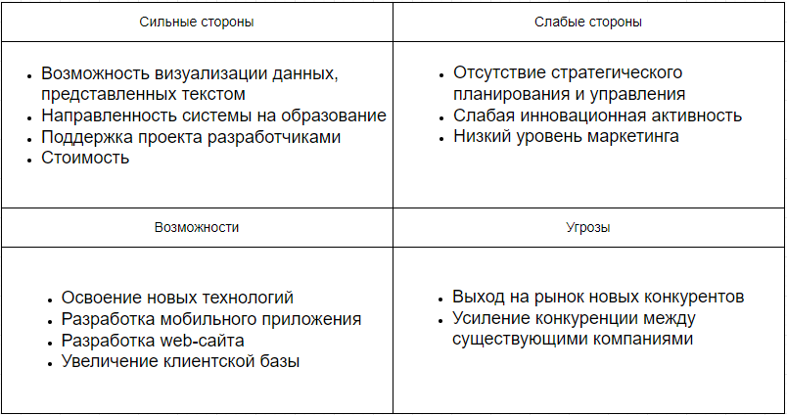На рисунке 1 представлен SWOT-анализ информационной системы визуализации образовательного контента в образовании, на нем изображены сильные стороны компании, слабые стороны компании, возможности внешней среды и угрозы внешней среды:

Рис. 1 SWOT-анализ ИС Визуализации образовательного контента в образовании

Сильные стороны:

* Возможность визуализации данных, представленных текстом
* Направленность системы на образование
* Поддержка проекта разработчиками
* Стоимость

Слабые стороны:

* Отсутствие стратегического планирования и управления
* Слабая инновационная активность
* Низкий уровень маркетинга

Возможности:

* Освоение новых технологий
* Разработка мобильного приложения
* Разработка web-сайта
* Увеличение клиентской базы

Угрозы:

* Выход на рынок новых конкурентов
* Усиление конкуренции между существующими компаниями

## *6.2. Модель IDEF0*

IDEF0 используется для создания функциональной модели, отображающей структуру и функции системы, а также потоки информации и материальных объектов, преобразуемые этими функциями.

Одним из типов IDEF0 является контекстная диаграмма, которая представляет всю систему как один блок и показывает контекст системы, т.е. связь системы с внешним миром.

Каждая из четырех сторон данной модели имеет определенное значение:

* Левая сторона – Вход. Информация, которая используется или преобразуется системой для получения результата.
* Верхняя сторона – Управление. Правила, стандарты, которыми руководствуется система.
* Правая сторона – Выход. Информация, которая получается в процессе работы системы.
* Нижняя сторона – Механизм. Что используется для выполнения системы.

На рисунке 2 представлен основной блок информационной системы визуализации образовательного контента в образовании, на нем изображены основные входы, правила, механизмы и выходы, которые нужны для ИС:

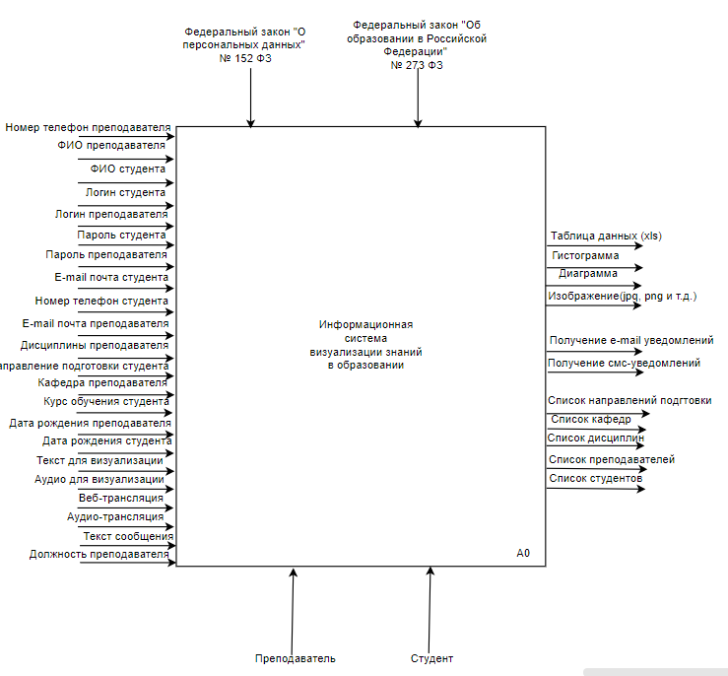

Рис.2. Контекстная модель в нотации IDEF0 для ИС Визуализации образовательного контента в образовании

## *6.3. Декомпозиция ИС Визуализации образовательного контента в образовании.*

В процессе декомпозиции, функциональный блок, который в контекстной диаграмме отображает систему как единое целое, подвергается детализации на другой диаграмме. После описания системы в целом производится разбиение её на крупные фрагменты. Этот процесс называется функциональной декомпозицией.

На рисунке 3 представлена декомпозиция стандарта IDEF0 в предметной области образовательного процесса.

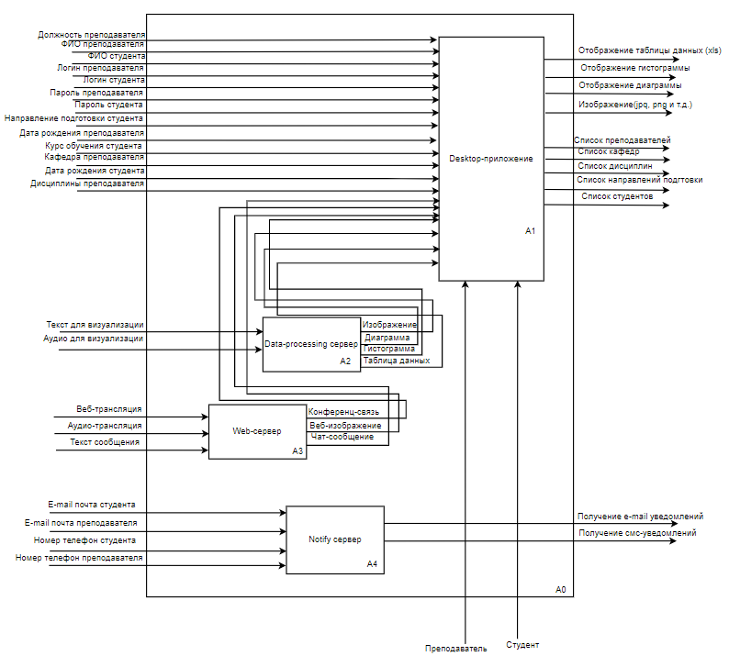

Рис. 3. Диаграмма декомпозиции ИС визуализации образовательного контента в образовании

Данная декомпозиция состоит из следующих модулей:

• А1 – desktop-приложение –модуль, предназначенный для взаимодействия преподавателей и студентов, посредством видеоконференции и чат-конференции, а также предназначенный для управления личным кабинетом пользователя.

• А2 – data-processing сервер – модуль, предназначенный для визуализации тестовой и аудио информации, а именно для представления информации в виде графиков, диаграмм, изображений, таблиц.

• A3 – web-сервер – модуль, предназначенный для управления веб-конференциями и чат-конференциями.

• А4 – notify сервер –модуль, предназначенный для отправки смс уведомлений и e-mail уведомлений.

В модуле desktop-приложения (А1) в качестве входных данных используются:

• ФИО преподавателя.

• ФИО студента.

• Логин преподавателя - идентификатор пользователя для входа в личный кабинет.

• Логин студента - идентификатор пользователя для входа в личный кабинет.

• Пароль преподавателя - условное слово или набор знаков, предназначенный для подтверждения личности.

• Пароль студента – условное слово или набор знаков, предназначенный для подтверждения личности.

• Направление подготовки студента.

• Дата рождения преподавателя.

• Курс обучения студента.

• Кафедра преподавателя.

• Дата рождения студента.

• Дисциплины преподавателя.

• Должность преподавателя.

В качестве выходных данных данного модуля получаем набор данных:

• Список студентов.

• Список направлений подготовки.

• Список дисциплин.

• Список кафедр.

• Список преподавателей.

• Изображение (jpg, png и т.д.)

• Отображение диаграммы.

• Отображение гистограммы.

• Отображение таблицы данных (xls).

В качестве механизма модуля ручного ввода может выступать:

• Преподаватель.

• Студент.

В качестве регламентирующего документа модуля «Desktop-приложение» используется Федеральный закон «О персональных данных» №152 ФЗ.

В модуле data-processing сервер (А2) в качестве входных данных используются:

• Текст для визуализации.

• Аудио для визуализации.

В качестве выходных данных данного модуля набор данных:

• Изображение

• Диаграмма.

• Гистограмма.

• Таблица данных.

В качестве регламентирующего документа модуля «data-processing сервер» используется Федеральный закон «Об образовании в Российской Федерации» №272 ФЗ.

В модуле web-сервер (А3) в качестве входных данных используются:

• Веб-трансляция.

• Аудио-трансляция.

• Текст сообщения.

В качестве выходных данных данного модуля получаем набор данных:

• Конференцсвязь.

• Чат-сообщение.

• Веб-изображение.

В модуле notify сервер (А4) в качестве входных данных используются:

• E-mail почта студента.

• E-mail почта преподавателя.

• Номер телефона студента.

• Номер телефона преподавателя.

В качестве выходных данных данного модуля получаем набор данных:

• Получение e-mail уведомления.

• Получение смс-уведомления.

В качестве регламентирующего документа модуля «Desktop-приложение» используется Федеральный закон «О персональных данных» №152 ФЗ.

## *6.4. Декомпозиция ИС Визуализации образовательного контента в образовании по модулю NOTIFY сервер.*

На рисунке 4 представлена диаграмма декомпозиции ИС визуализации образовательного контента в образовании по модулю «Notify-сервер», предназначенного для отправки смс уведомлений и e-mail уведомлений.

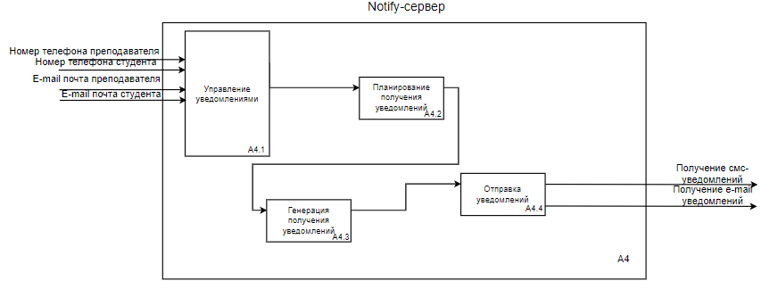 Рис. 4 Диаграмма декомпозиции ИС визуализации образовательного контента в образовании по модулю notify сервер.

Данная декомпозиция состоит из следующих модулей:

• А4.1 – управление уведомлениями.

• А4.2 – планирование получения уведомлений.

• А4.3 – генерация получения уведомлений – модуль, предназначенный для формирования уведомления перед отправкой.

• A4.4 – отправка уведомлений – модуль, предназначенный для отправки смс-уведомлений и e-mail уведомлений.

В модуле управления уведомлениями (А4.1) в качестве входных данных используются:

• Номер телефона студента.

• Номер телефона преподавателя.

• E-mail почта студента.

• E-mail почта преподавателя.

В качестве выходных данных данного модуля получаем:

• Получение смс-уведомлений – смс сообщение.

• Получение e-mail уведомлений – e-mail сообщение.

В качестве регламентирующего документа модуля «Notify сервер» используется Федеральный закон «О персональных данных» №152 ФЗ.

## *6.5. Декомпозиция ИС Визуализации образовательного контента в образовании по модулю DATA-PROCESSING сервер.*

На рисунке 5 представлена диаграмма декомпозиции ИС визуализации образовательного контента в образовании по модулю «Data-processing сервер», предназначенного для визуализации тестовой и аудио информации, а именно для представления информации в виде графиков, диаграмм, изображений, таблиц.

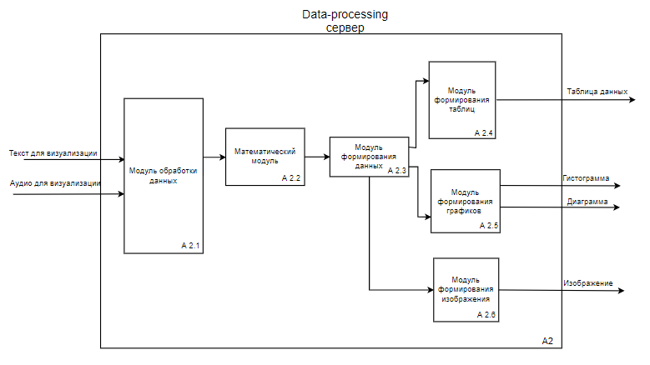

Рис. 5 Диаграмма декомпозиции ИС визуализации образовательного контента в образовании по модулю data-processing сервер.

Данная декомпозиция состоит из следующих модулей:

• А2.1 – модуль обработки данных – модуль, предназначенный для обработки входных данных.

• А2.2 – математический модуль – модуль, предназначенный для обработки данных в виде нейронной сети.

• А2.3 – модуль формирования данных – модуль, предназначенный для формирования ранее обработанных данных в виде математических формул.

• A2.4 – модуль формирования таблиц – модуль, предназначенный для сбора данных в виде таблицы.

• A2.5 – модуль формирования графиков – модуль, предназначенный для сбора данных в график.

• A2.5 – модуль формирования изображения – модуль, предназначенный для сбора данных в изображение.

В модуле обработки данных (А2.1) в качестве входных данных используются:

• Текст для визуализации.

• Аудио для визуализации

В качестве выходных данных данного модуля:

• Данные в текстовом виде.

• Данные в виде ауди записи.

В математическом модуле (А2.2) в качестве входных данных используются обработанные данные.

В качестве выходных данных данного модуля преобразованные данные в виде формул.

В модуле формирования данных (А2.3) в качестве входных данных используются преобразованные данные в виде формул.

В качестве выходных данных данного модуля:

• Данные для таблицы.

• Данные для графиков.

• Данные для изображения

В модуле формирования таблиц (А2.4) в качестве входных данных используются данные для таблиц.

В качестве выходных данных данного модуля:

• Таблица данных.

В модуле формирования графиков (А2.5) в качестве входных данных используются данные для графиков.

В качестве выходных данных данного модуля получаем:

• Гистограмма.

• Диаграмма.

В модуле формирования изображения (А2.6) в качестве входных данных используются данные для изображения.

В качестве выходных данных данного модуля получаем:

• Изображение.

## *6.6. Декомпозиция ИС Визуализации образовательного контента в образовании по модулю DESKTOP-приложение.*

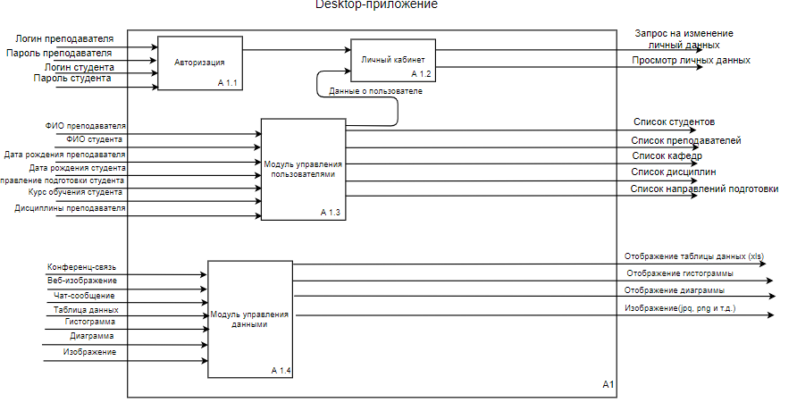На рисунке 6 представлена диаграмма декомпозиции ИС визуализации образовательного контента по модулю «Desktop-приложение», предназначенного для взаимодействия преподавателей и студентов, посредством видеоконференции и чат-конференции, а также предназначенный для управления личным кабинетом пользователя.

Рис. 6 Диаграмма декомпозиции ИС визуализации образовательного контента в образовании по модулю desktop-приложение.

Данная декомпозиция состоит из следующих модулей:

• А1.1 – авторизация – модуль, предназначенный для регистрации пользователей для входа в систему.

• А1.2 – личный кабинет – модуль, предназначенный для изменения личных данных.

• А1.3 – модуль управления пользователями.

• A1.4 – модуль управления данными – модуль, предназначенный для отображения визуализированной информации.

В модуле авторизации (А1.1) в качестве входных данных используются:

• Логин преподавателя.

• Пароль преподавателя.

• Логин студент.

• Пароль студента.

В модуле личный кабинет (А1.2) в качестве выходных данных получаем:

• Данные о пользователе.

В качестве выходных данных данного модуля получаем:

• Запрос на изменение личных данных.

• Просмотр личных данных.

В модуле управления пользователями (А1.3) в качестве входных данных используются:

• ФИО преподавателя.

• ФИО студента.

• Дата рождения преподавателя.

• Дата рождения студента.

• Дисциплины преподавателя.

• Курс обучения студента.

• Направление подготовки студента.

• Должность преподавателя.

В качестве выходных данных данного модуля получаем:

• Данные о пользователе.

• Список студентов.

• Список преподавателей.

• Список дисциплин

• Список направлений подготовки.

• Список должностей.

В модуле управления данными (А1.4) в качестве входных данных используются:

• Конференцсвязь.

• Веб-изображение.

• Чат-сообщение.

• Таблица данных.

• Гистограмма.

• Диаграмма.

• Изображение.

В качестве выходных данных данного модуля получаем:

• Изображение (jpg, png и т.д.)

• Отображение диаграммы.

• Отображение гистограммы.

• Отображение таблицы данных (xls).

## *6.7. Диаграмма вариантов использования Use Case*

Use Case – это сценарная техника описания взаимодействия. С помощью Use Case может быть описано и пользовательское требование, и требование к взаимодействию систем, и описание взаимодействия людей и компаний в реальной жизни.

Диаграмма вариантов использования «Визуализация данных», представлена на рисунке 7.

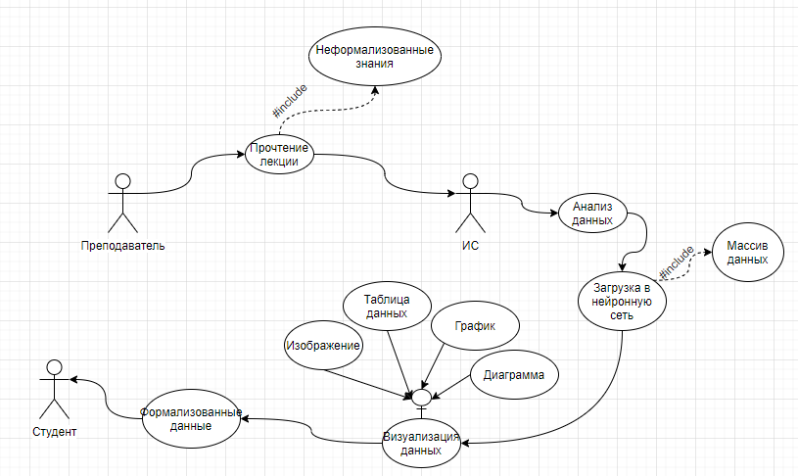

Рис. 7 Диаграмма вариантов использования «Визуализация данных»

Преподаватель читает лекцию, в виде неформализованных знаний, что является обязательным действием. Затем эти данные передаются в ИС, после чего ИС анализирует полученные данные. Затем эти данные загружаются в нейронную сеть, где образуют массив данных, что является обязательным действием. После чего происходит визуализация данных (изображение, таблица данных, график, диаграмма). Далее эти данные становятся формализованными, и их получает студент.

## *6.8. Описание прецедентов.*

Прецеденты - это описание множества последовательностей действий (включая их варианты), которые выполняются системой для того, чтобы актер получил результат, имеющий для него определенное значение.

Диаграмма прецедентов «Учебный процесс», представлена на рис. 8.

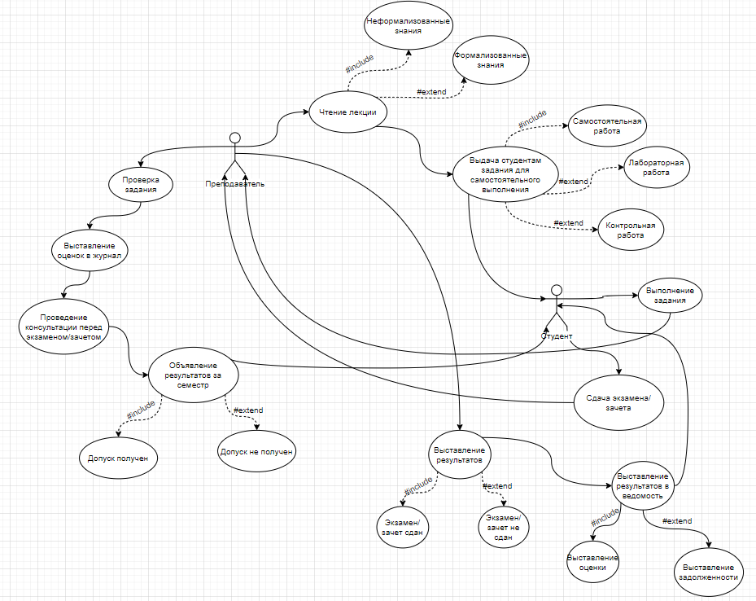

Рис. 8 Описание прецедентов «Учебный процесс».

Преподаватель читает лекцию, где знания могут быть неформализованными – обязательное действие, либо формализованными – необязательное действие. Далее студентам выдается задание для самостоятельного выполнения, куда входит самостоятельная работа, что является обязательным действием, а также лабораторная или контрольная работа, что является необязательными действиями. Затем студент выполняет задание и сдает его преподавателю. Далее преподаватель проверяет задание, а затем выставляет оценки в журнал. После чего проводится консультация перед экзаменом/зачетом. Затем объявляются результаты за семестр, где допуск может быть получен - обязательное действие, допуск не получен – необязательное действие. Затем студент сдаёт экзамен. После чего. Преподаватель выставляет результаты, куда входит: экзамен/зачет сдан – обязательное действие, экзамен/зачет не сдан – необязательное действие. Затем выставляются результаты в ведомость, куда входит выставление оценки – обязательно действие, выставление задолженности – необязательное действие. И результаты сообщаются студенту.

## *6.9. Поведенческая модель ИС Визуализации образовательного контента в образовании.*

Бизнес-процесс устранение образовательного процесса реализуется на сегодняшний день исключительно в офлайн режиме без участия ИС визуализации образовательного контента в образовании. Бизнес-процесс образовательного процесса, представлен на рисунке 9.

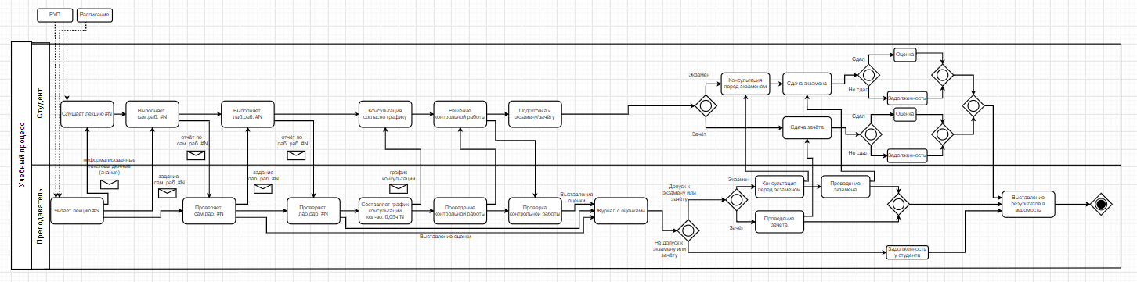

Рис. 9 Бизнес-процесс образовательного процесса

На вход поступает расписание и РУП. Исходя из этого преподаватель читает лекцию. Студент слушает лекцию и получает неформализованные текстовые данные(знания). После прочтения лекции преподаватель назначает студенту задание по самостоятельной работе. Затем студент выполняет самостоятельную работу и делает по ней отчет. После преподаватель проверяет самостоятельную работу и назначает студенту задание для лабораторной работы. Студент выполняет лабораторную работу и делает по ней отчет. Затем преподаватель проверяет лабораторную работу и, если необходимо составляет график консультаций и оговаривает его студенту, в случае, когда консультации не понадобятся, преподаватель проводит контрольную работу. Если консультации были необходимы, то студент приходит на консультацию согласно графику, а затем преподаватель проводит контрольную работу. После того как студент решил контрольную работу, преподаватель проверяет контрольную работу и выставляет оценки, а в этот момент студент подготавливается к экзамену или зачёту. Далее преподаватель решает допускать студента к зачёту/экзамену или нет, если допуск получен к экзамену, то проводится консультация перед экзаменом, а затем проводится экзамен. Если допуск получен к зачёту, то проводится зачёт. Если студент сдаёт экзамен/зачет, то получает оценку, в случае не сдачи студент получает задолженность, затем преподаватель выставляет результаты в ведомость. Если студент не получил допуск к экзамену/зачёту, то у студента появляется задолженность и результаты выставляются в ведомость.

В случае отсутствия автоматизации процесса, получение знаний для студентов являются достаточно затруднительным. В результате применения инструмента ИС визуализации образовательного контента в образовании бизнес – процесс претерпел изменения.

На рис. 10 представлен бизнес-процесс образовательного процесса, использующий информационную систему.

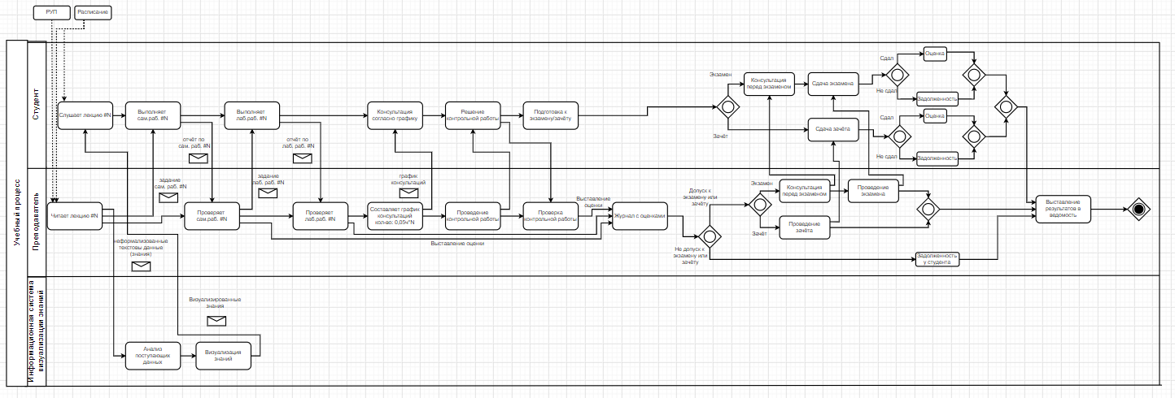Рис. 10 Бизнес-процесс образовательного процесса с ИС

На вход поступает расписание и РУП. Исходя из этого преподаватель читает лекцию. Студент слушает лекцию в виде неформализованных текстовых данных(знаний). Эти данные поступают в ИС, где производится их анализ. После чего происходит визуализация образовательного контента и уже визуализированные знания получает студент. После прочтения лекции преподаватель назначает студенту задание по самостоятельной работе. Затем студент выполняет самостоятельную работу и делает по ней отчет. После преподаватель проверяет самостоятельную работу и назначает студенту задание для лабораторной работы. Студент выполняет лабораторную работу и делает по ней отчет. Затем преподаватель проверяет лабораторную работу и, если необходимо составляет график консультаций и оговаривает его студенту, в случае, когда консультации не понадобятся, преподаватель проводит контрольную работу. Если консультации были необходимы, то студент приходит на консультацию согласно графику, а затем преподаватель проводит контрольную работу. После того как студент решил контрольную работу, преподаватель проверяет контрольную работу и выставляет оценки, а в этот момент студент подготавливается к экзамену или зачёту. Далее преподаватель решает допускать студента к зачёту/экзамену или нет, если допуск получен к экзамену, то проводится консультация перед экзаменом, а затем проводится экзамен. Если допуск получен к зачёту, то проводится зачёт. Если студент сдаёт экзамен/зачет, то получает оценку, в случае не сдачи студент получает задолженность, затем преподаватель выставляет результаты в ведомость. Если студент не получил допуск к экзамену/зачёту, то у студента появляется задолженность и результаты выставляются в ведомость.

## *6.10. ДИАГРАММА АВТОМАТОВ*

Диаграмма состояний «Визуализация данных», представлена на рис.11.

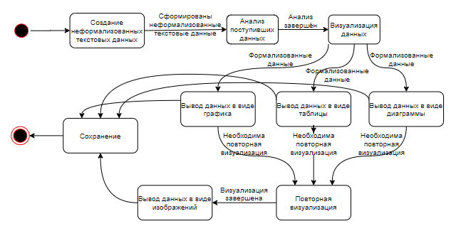

Рис. 11 Диаграмма состояний «Визуализация данных»

Изначально данные находятся в состоянии «создание неформализованных текстовых данных». После того, как неформализованные данных сформированы, они переходят в состояние «Анализ поступивших данных». Далее данные переходят в состояние «Визуализация данных». После того, как визуализация закончена, и данные становятся формализованными, они могут принимать одно из трёх состояний: «Вывод данных в виде графика», «Вывод данных в виде таблицы», «Вывод данных в виде диаграммы». Если такой визуализации достаточно, то данные переходят в состояние «Сохранение». Если же требуется повторная визуализация, то данные переходят в состояние «Повторная визуализация». После того, как визуализация завершена, данные переходят в состояние «Вывод данных в виде изображений», а затем они переходят в состояние «Сохранение» и процесс заканчивается.

# **7. Разработка информационной системы**

## *7.1. Интерфейс программы*

Интерфейс программы представлен на рисунке 12.

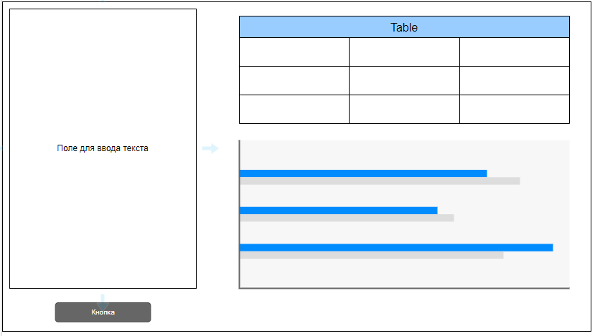

Рис. 12. Интерфейс программы

В левой части располагается поле для ввода текста, ниже расположена кнопка для создания таблицы и гистограммы. В правой части расположены таблица и гистограмма, созданные после нажатия на кнопку.

## *7.2. Описание работы программы.*

В поля для ввода вставляется текст, например:

В захваченной нацистами Европе было уничтожено: в Польше – 4,1 млн человек, Югославии – 1 млн 700 тыс., Греции – 450 тыс., Нидерландах – 210 тыс. Миллионы людей погибли в азиатских странах, оккупированных Японией.

Безвозвратные людские потери в основных странах Антигитлеровской коалиции составили: в США – 405 тыс., Великобритании – 375 тыс., Франции – 600 тыс. человек. Китай в ходе войны с Японией потерял 35 млн человек.

Программа при помощи регулярных выражений (модуль re) находит числа и относящийся к ним текст, затем формирует шаблон:

['Польше - 4100000', 'Югославии – 1700000', 'Греции – 450000, 'Нидерландах – 210000', 'США – 405000', 'Великобритании – 375000', 'Франции – 600000']

Программа строит таблицу(рис.13) и гистограмму(рис.14):

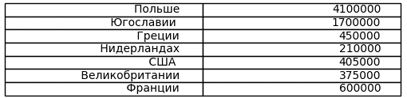

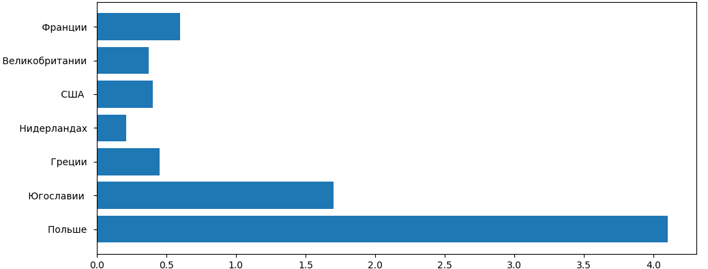Рис. 13. Пример работы программы. Таблица

Рис. 14. Пример работы программы. Гистограмма

## *7.3. Исходный код.*

import matplotlib.pyplot as plt

temp = input("Please enter your information!!   ")

try:

    with open('gfg.txt', 'w') as gfg:

        gfg.write(temp)

except Exception as e:

    print("There is a Problem", str(e))

file_path = 'gfg.txt'

file = open(file_path)

strnew={}

all_records = {}

i=0

for line in file:

    for i in range(len(line)):

        if line[i]==':':

            strnew=line[i+1:]

            strnew = strnew.strip('; . \n')

            records_Inline=strnew.split(';')

            for records in records_Inline:

                if records != '':

                    key, value = tuple(records.split('-'))

                    all_records[key]  = int(value)

    i+=1

cell_content = []

for key in all_records.keys():

    cell_content.append([key, str(all_records[key])])

fig1 = plt.figure(1)

plt.table(cellText = cell_content, loc = 'best')

plt.axis('off')

plt.figure(2)

bars_loc = range(len(all_records))

plt.barh(bars_loc, all_records.values())

plt.yticks(bars_loc, list(all_records.keys()))

plt.show()